ภาคผนวก

ภาคผนวก ก
ผลงานการฝึกประสบการณ์วิชาชีพ

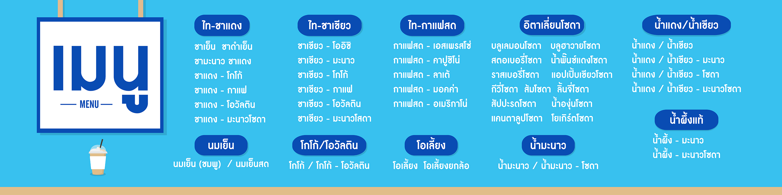

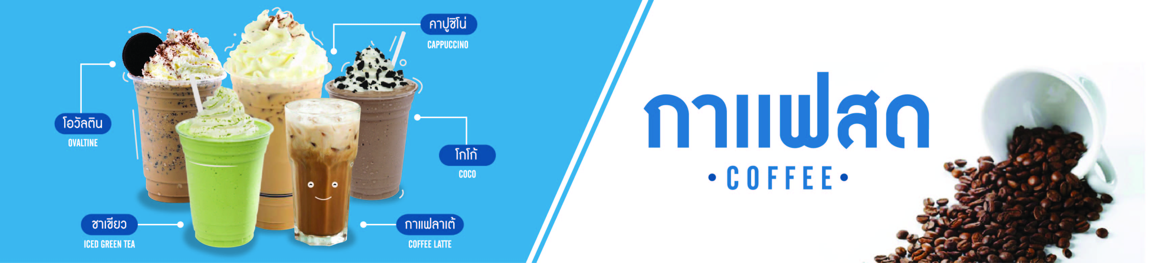

ภาพที่ ก - 1 การออกแบบป้ายแบนเนอร์และธงญี่ปุ่น
สำหรับร้านกาแฟคุณเอ๋

ภาพที่ ก - 2 การออกแบบสติ๊กเกอร์ซีทรู
สำหรับร้านเพอร์เฟคอินเตอร์คลีน

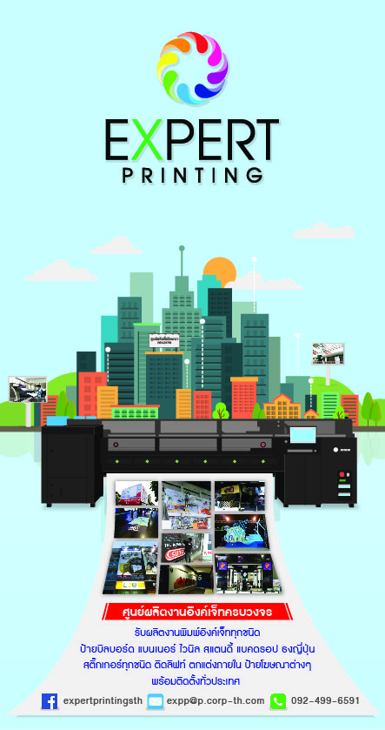

ภาพที่ ก - 3 การออกแบบสกรีนบน Power Bank
สำหรับบริษัท เอคซเพิท พริ้นติ้ง จำกัด

ภาพที่ ก - 4 การออกแบบป้ายแบนเนอร์
สำหรับร้านอาหารเจ

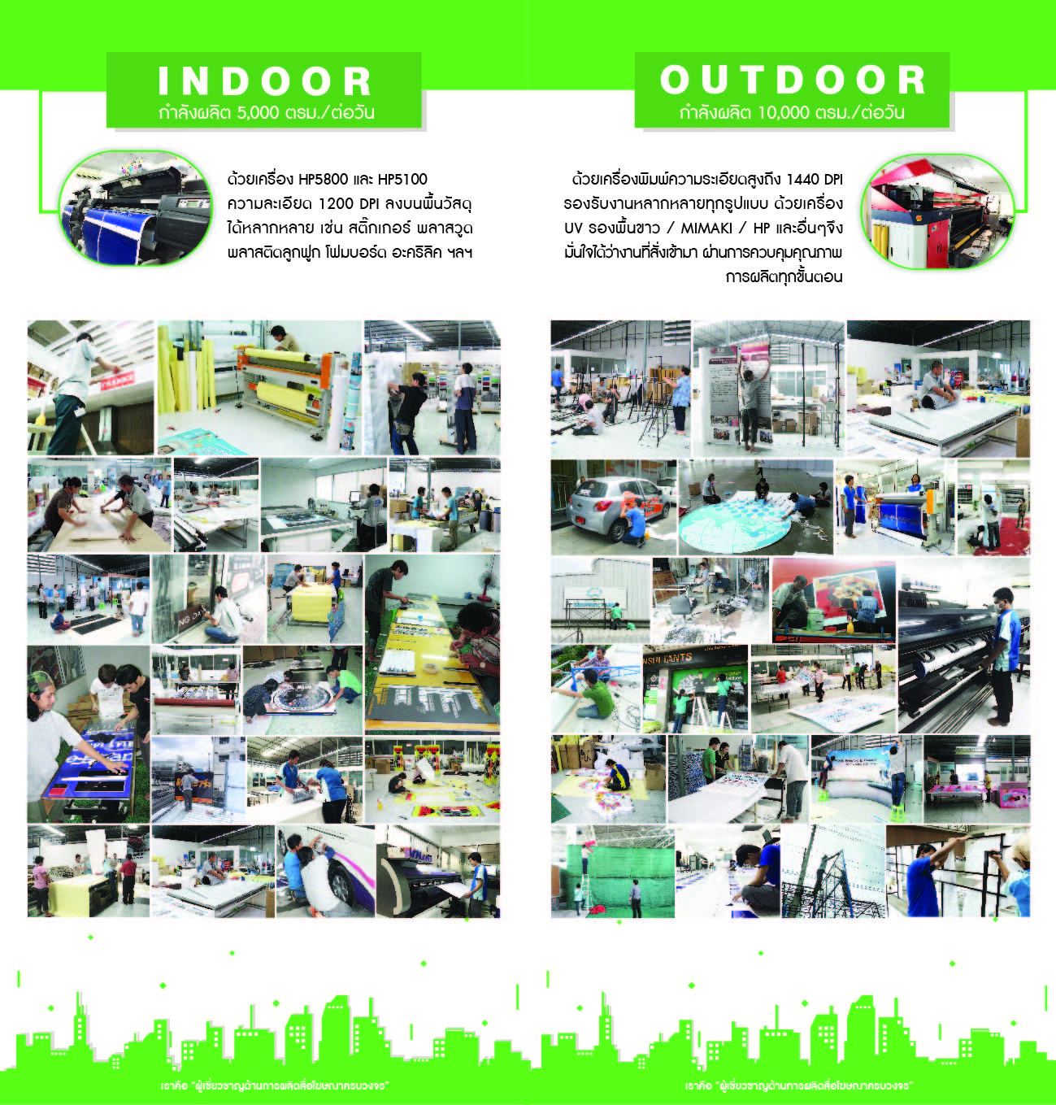
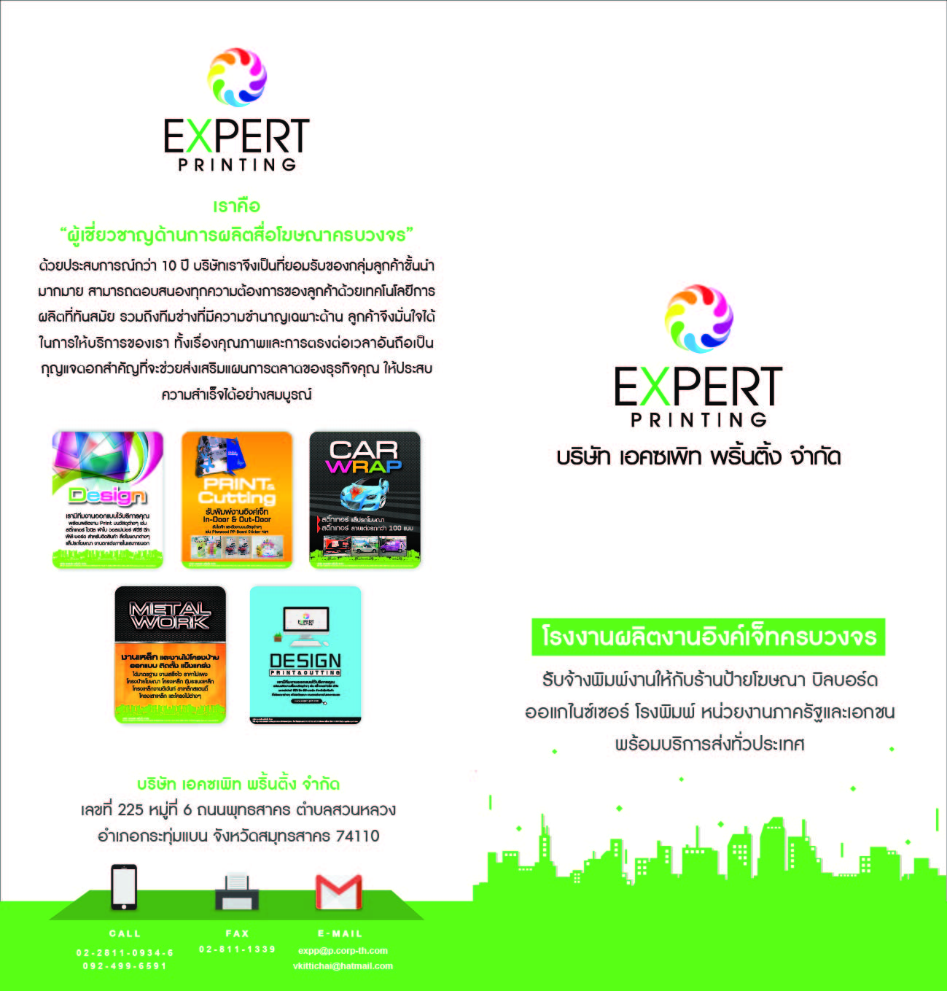

ภาพที่ ก - 5 การออกแบบโบรชัวร์
สำหรับบริษัท เอคซเพิท พริ้นติ้ง จำกัด

ภาคผนวก ข
แบบประเมินผลการฝึกประสบการณ์วิชาชีพ

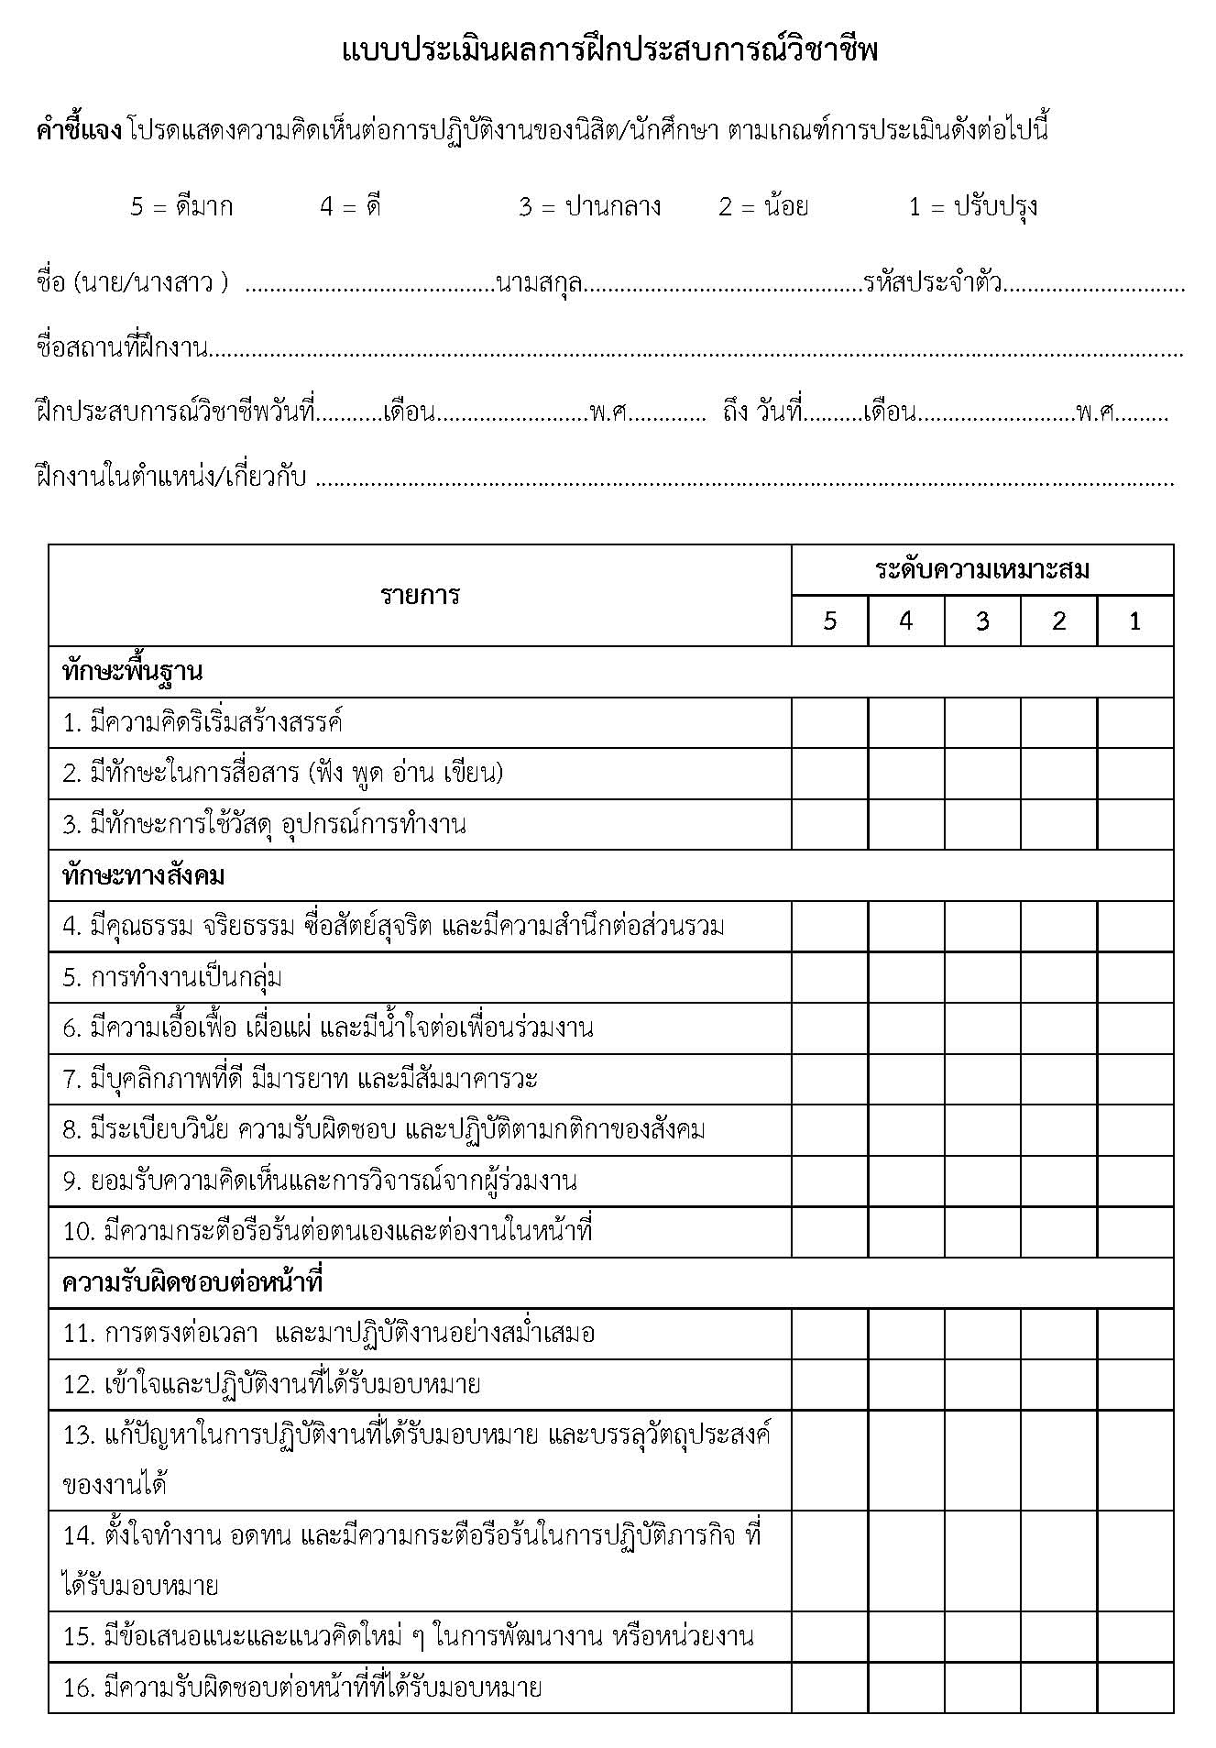

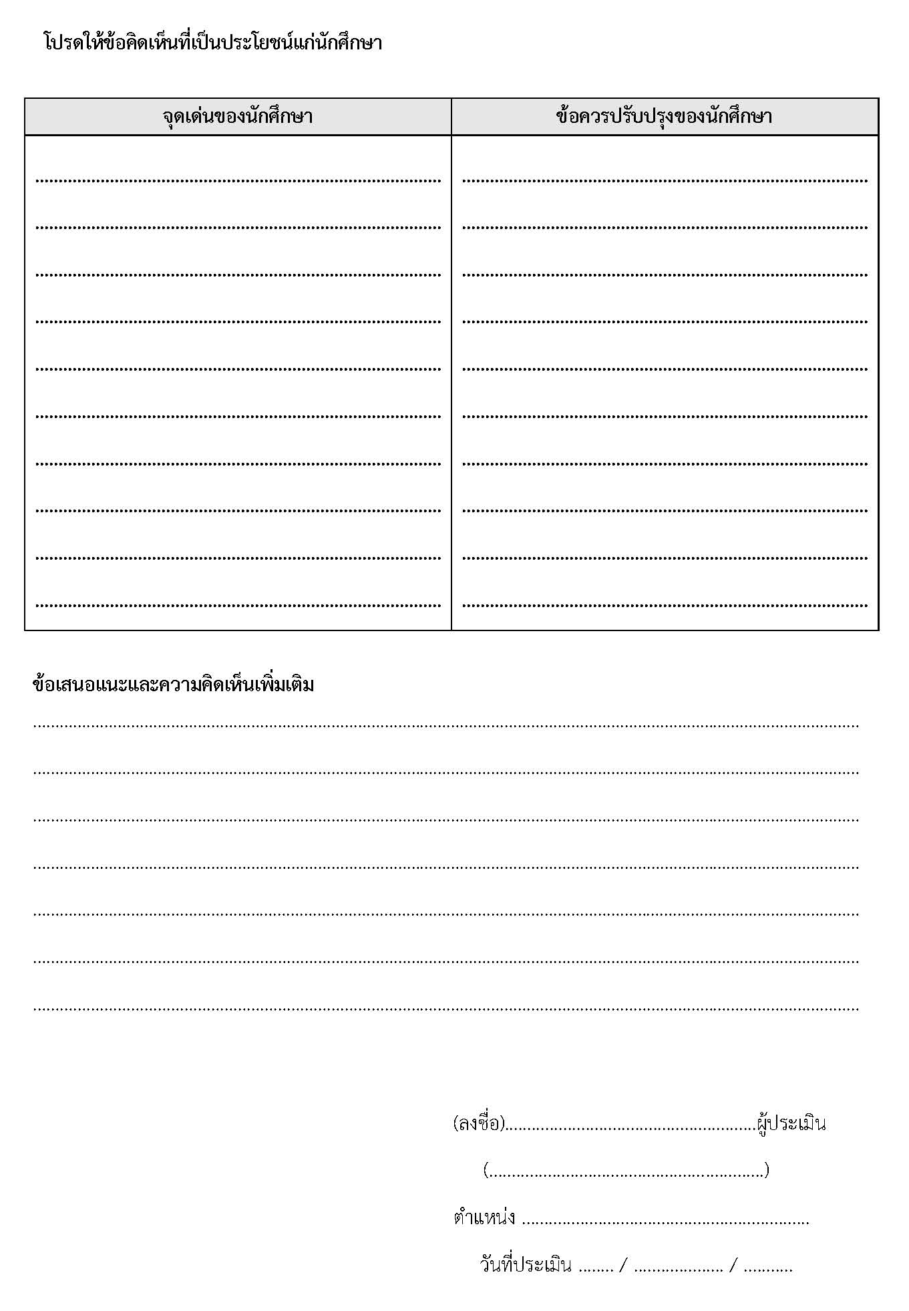

ภาคผนวก ค
ตารางบันทึกเวลาการเข้ารับการฝึกประสบการณ์วิชาชีพ

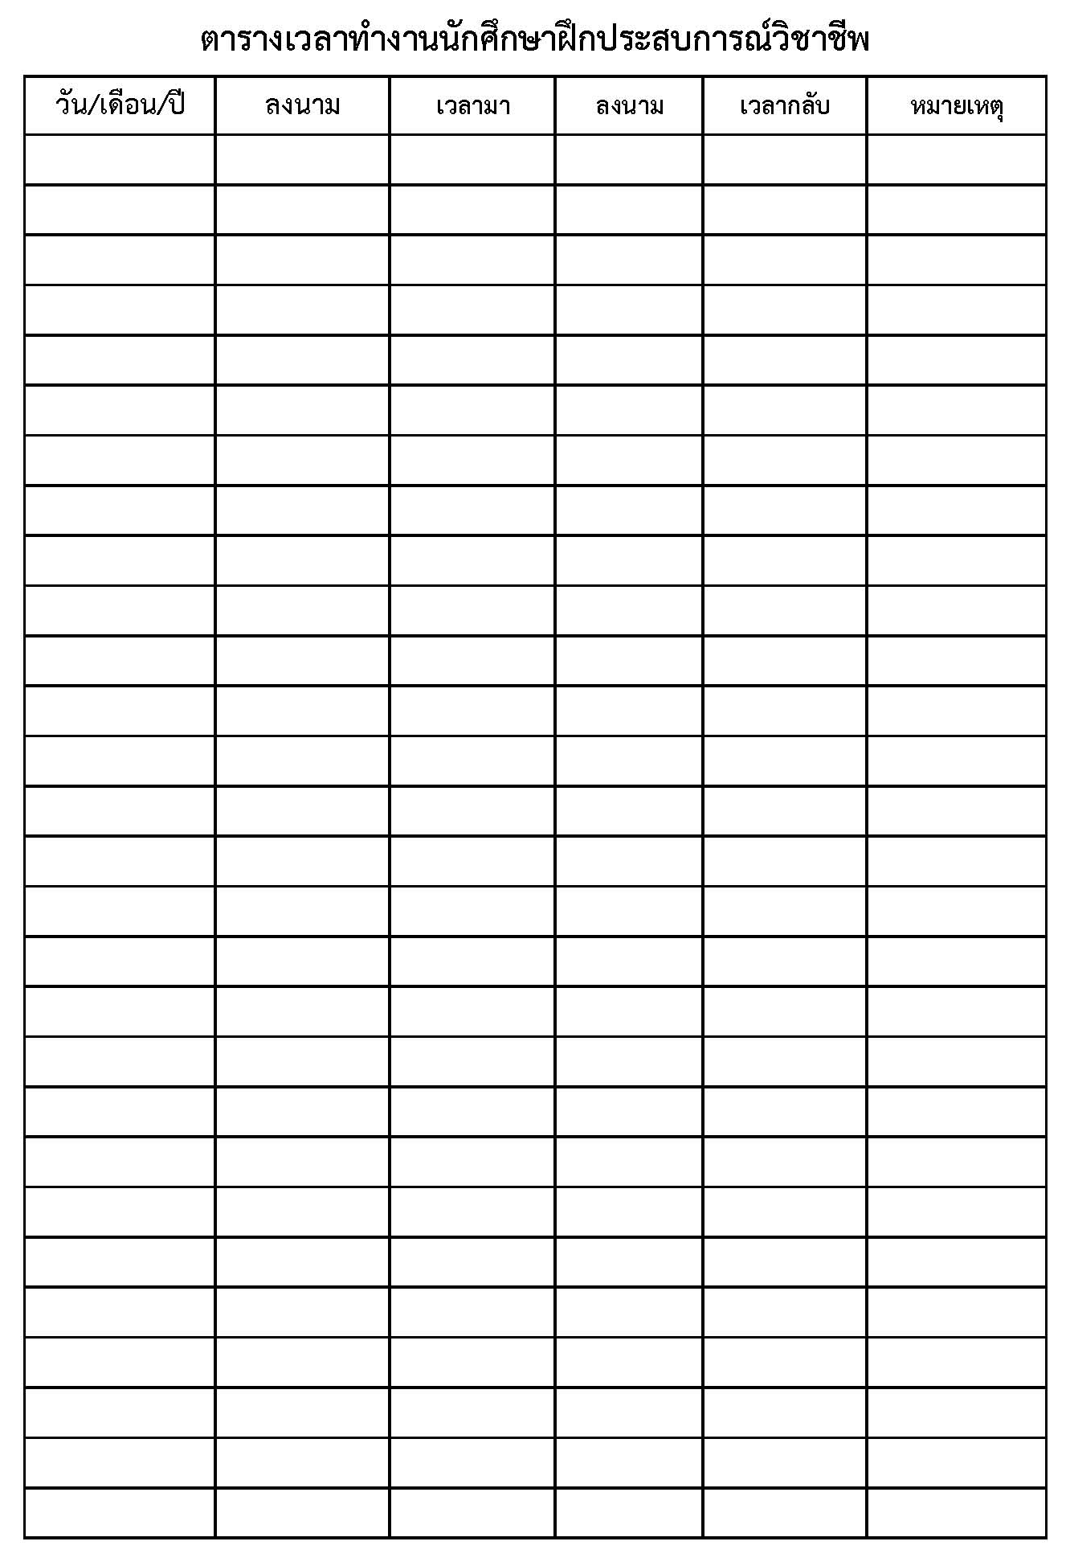

ภาคผนวก ง
ตารางพบอาจารย์ที่ปรึกษา

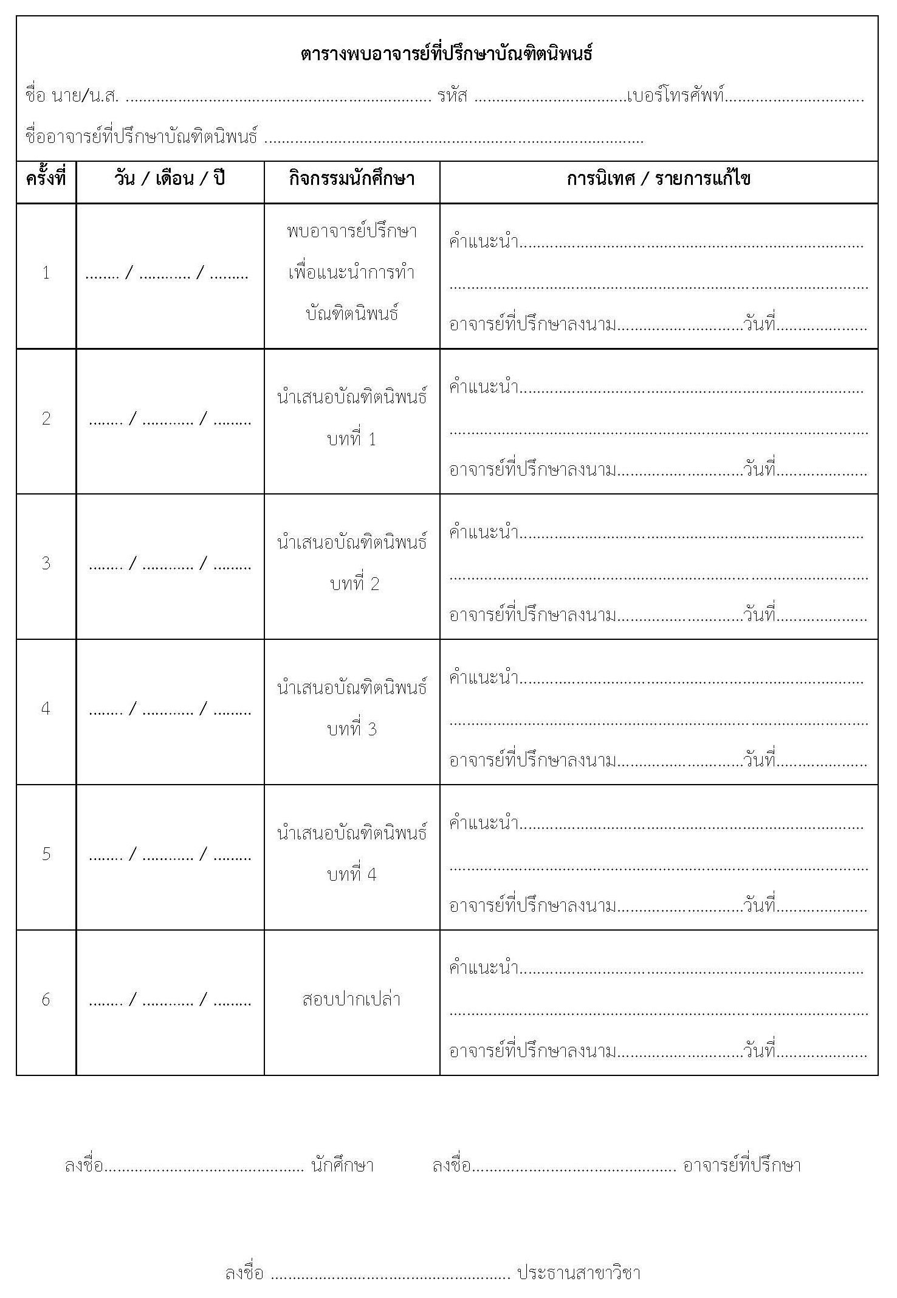

ประวัติผู้จัดทำบัณฑิตนิพนธ์
ชื่อ-สกุล : ……………………………………………………………
วัน/เดือน/ปีเกิด : ……………………………………………………………..
ที่อยู่ปัจจุบัน : ……………………………………………………………
โทรศัพท์มือถือ : ……………………………………………………………
E-mail : ……………………………………………………………
ประวัติการศึกษา : ……………………………………………………………

